[耶鲁大学医学院华人学者高分论文被曝光图片重复！震惊学术界](https://mp.weixin.qq.com/s?__biz=MzkxMDYyNzI5NQ==&mid=2247500941&idx=7&sn=44af070a9f65982c0bede3b1bb7f92fc)

五棵松[学者探讨](javascript:void(0);)2025-04-20 11:09:07北京

2015年，主要来自耶鲁大学医学院的 Qunhua Huang , Huanjiao Jenny Zhou , Haifeng Zhang , Yan Huang , Ford Hinojosa-Kirschenbaum , Peidong Fan , Lina Yao , Luiz Belardinelli , George Tellides  , Frank J. Giordano  , Grant R. Budas , Wang Min 在 Circulation 期刊发表了一篇论文，题目为：Thioredoxin-2 Inhibits Mitochondrial Reactive Oxygen Species Generation and Apoptosis Stress Kinase-1 Activity to Maintain Cardiac Function。

**2025年4月，国际著名职业学术打假人Sholto David 博士在 Pubpeer 论坛发表评论：**

图 8 和图 5：意外的重复蛋白质印迹。作者能否检查并发表评论？我添加了一个图表来说明我的意思。在 ImageTwin.ai 的帮助下确定。

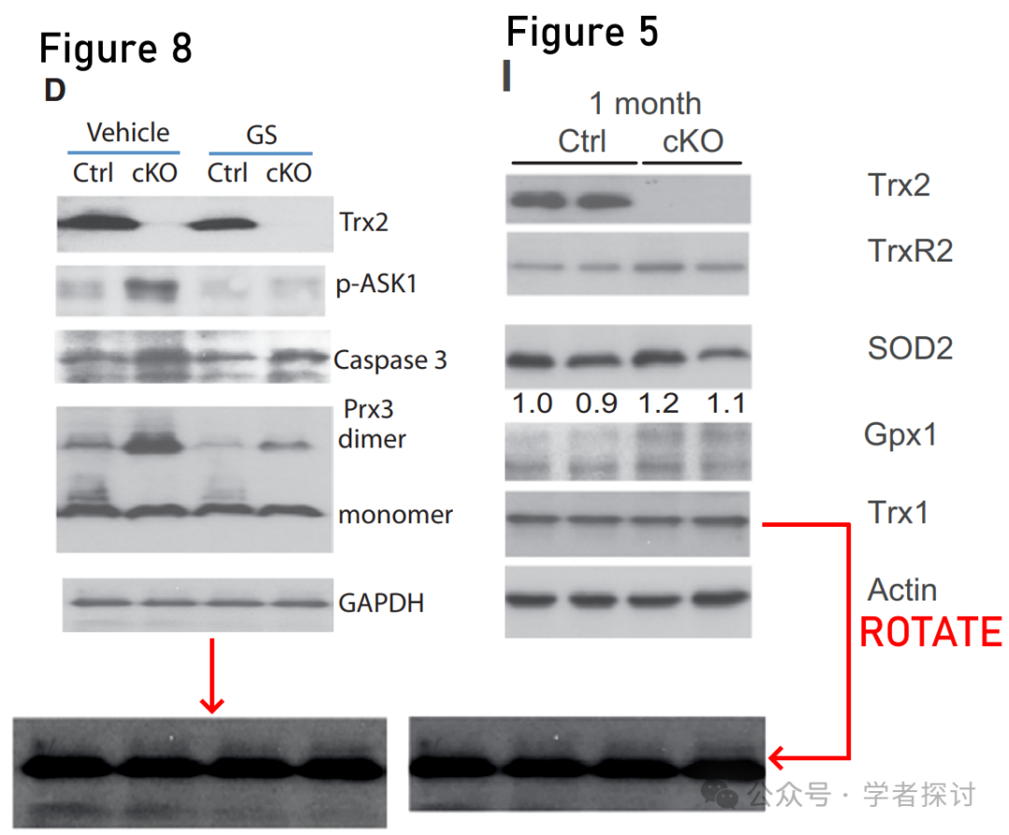

**消息来源：**

https://pubpeer.com/publications/42CE7F2E3D5F58A358F3321DF547BB#0

**郑重声明：**

我们的全网查重系统收录了 Pubmed 和 Pubpeer 中的 7000 万 +已发表图库，让您的待查图片可以和已发表论文的图片进行对比，防止图片误用，为您的论文发表保驾护航！基于AI人工智能大数据算法，提供论文图片的核查服务，方便学术期刊、高校、研院所等科研管理部门及时发现并纠正结果图片不当使用。

**如果您有任何建议或需要图片查重帮助，请随时通过客服QQ号3639926437与我们联系。**

[#耶鲁大学](https://mp.weixin.qq.com/mp/appmsgalbum?__biz=MzkxMDYyNzI5NQ==&action=getalbum&album_id=3951283642701103110#wechat_redirect)